**МЫ ИССЛЕДОВАТЕЛИ!**

Сегодня ребята были исследователями, проводили различные опыты, решали проблемы и делали научные открытия! Они узнали, из чего делают шоколад, где растет какао-дерево, как обрабатывают какао-бобы и как на кондитерской фабрике получают всеми любимый шоколад. В ходе исследования были сделаны открытия, что какао-порошок коричневого цвета, на вкус горький. Затем дети изучали свойства шоколада: откусили – сладкий; разломили – хрупкий; подержали в руке – стал таять; опустили в воду – утонул (тяжелый); опустили в минеральную воду – всплыл. Почему? Потому что в шоколаде имеется воздух, который при контакте с воздухом минеральной воды поднимается вверх. В конце дети поиграли в игру «Хорошо – плохо» и пришли к выводу, что в шоколаде много полезных веществ, которые улучшают самочувствие и настроение, но употреблять его нужно умеренно.

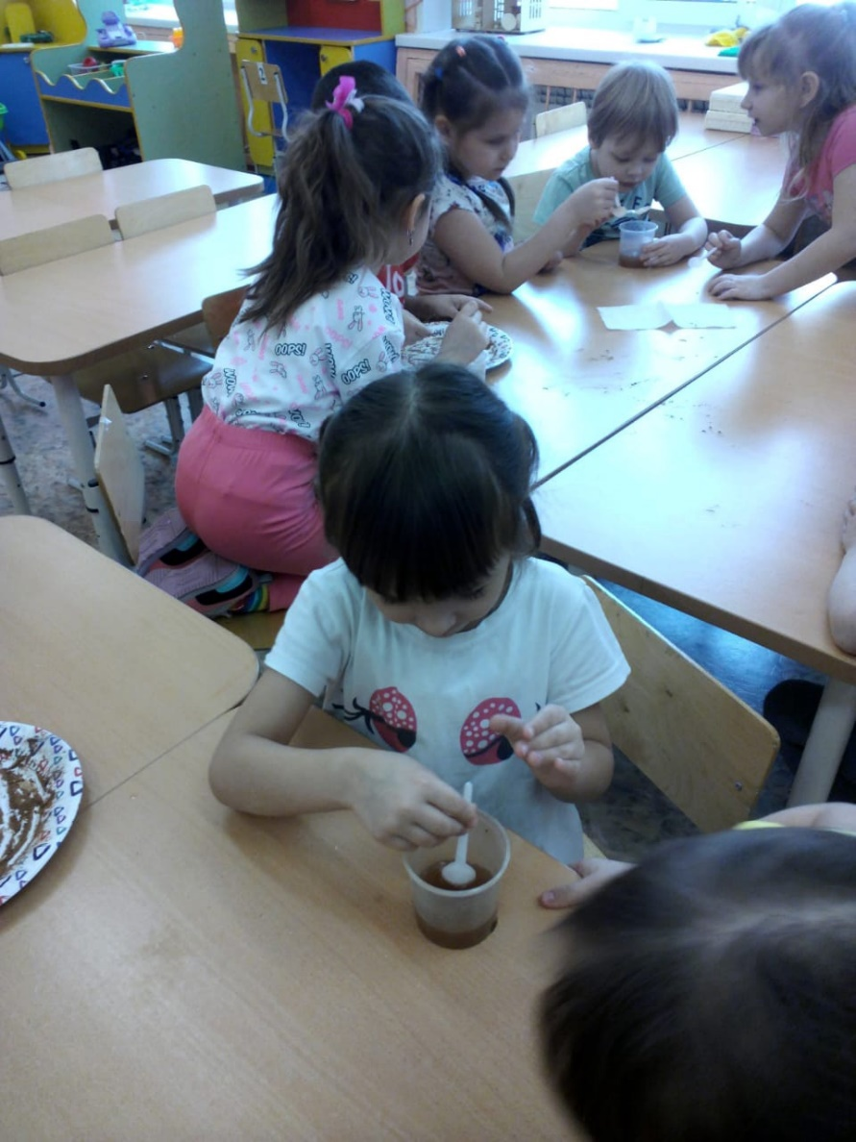

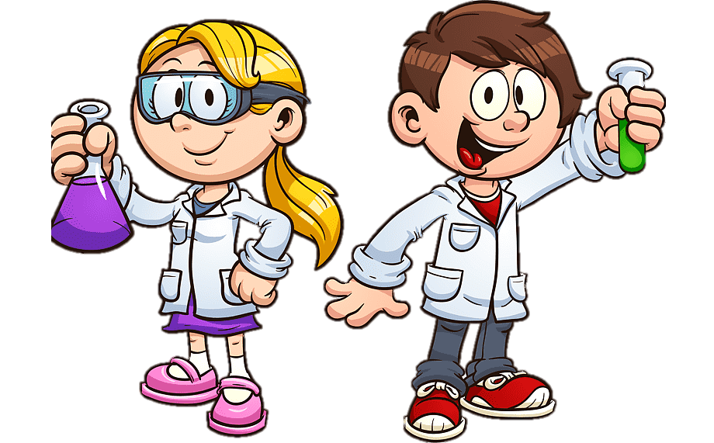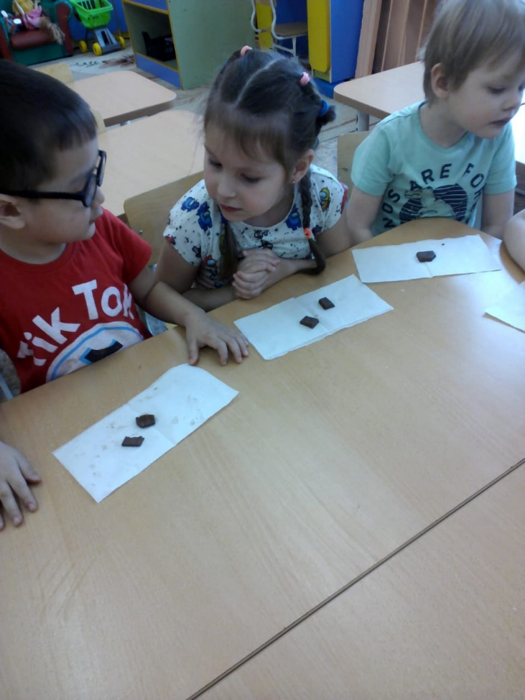

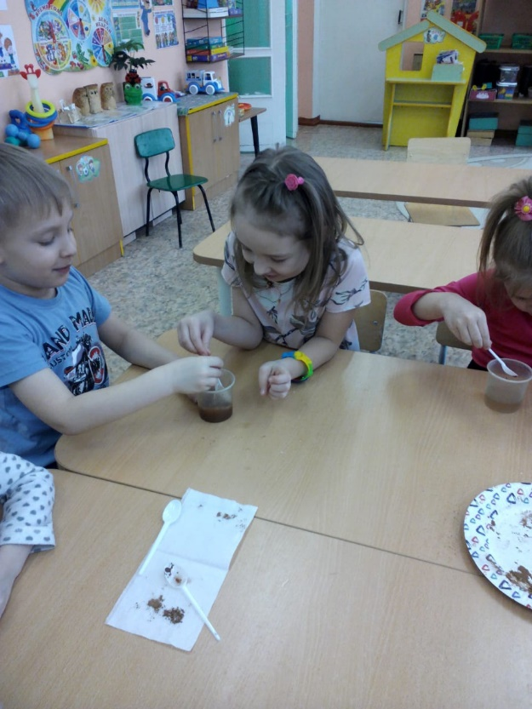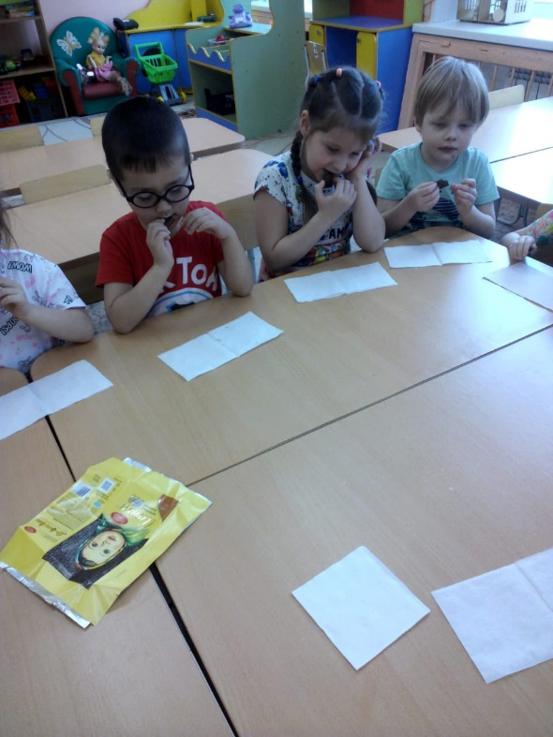

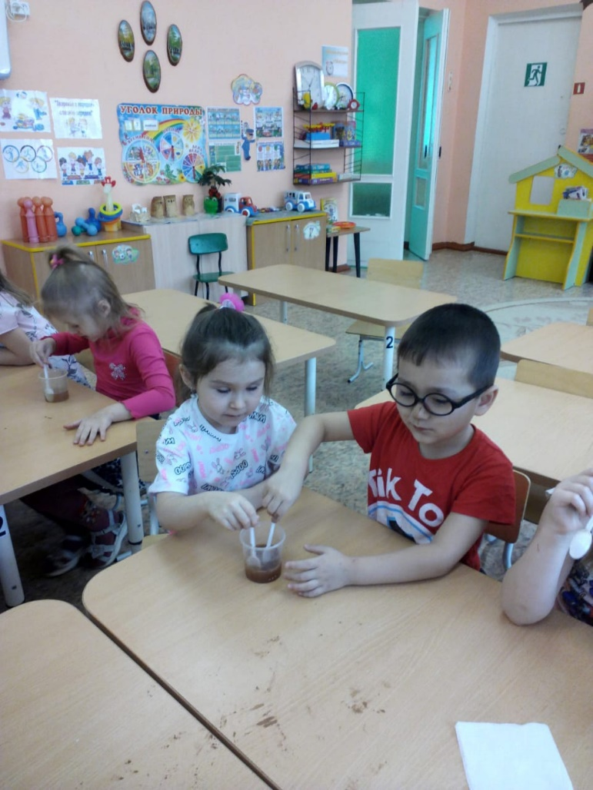

Так же были проведены ряд опытов, посвященных актуальности мытья рук. Дети посмотрели мультфильм «Азбука здоровья. Скажи микробам нет!», провели опыты «Видимые невидимки», «Мыло на страже здоровья». Результатом этой исследовательской деятельности была выставка рисунков «Микробам СТОП!». В итоге пришли к выводу о том, что бактерии невидимы человеческим глазом и нужно обязательно мыть руки с мылом.

Детям очень понравилась исследовательская деятельность, она вызвала бурю положительных эмоций: они удивлялись, наблюдали, радовались полученному результату и своим открытиям.